Propriété intellectuelle, licences et création

La France, un pays qui protège la création artistique
En France, la loi protège les auteurs, créateurs & artistes de manière assez large, et pour une durée que l’on considère comme relativement longue par rapport à d’autres pays du monde.  Protéger les créateurs, cela veut dire qu’on leur assure un certain nombre de droits de leur vivant comme de leur mort, qu’on leur permet d’être propriétaires de leurs créations (selon les cas, sous conditions), de vendre, reproduire, diffuser leurs œuvres, et qu’on empêche d’autres personnes de diffuser, reprendre, copier ou s’approprier les œuvres d’autrui, sauf sous certaines conditions.  Cette protection est assurée par la loi.  Cela signifie qu’un cadre juridique minimum est nécessaire pour encadrer la création, et c’est à lui que nous allons nous intéresser. | 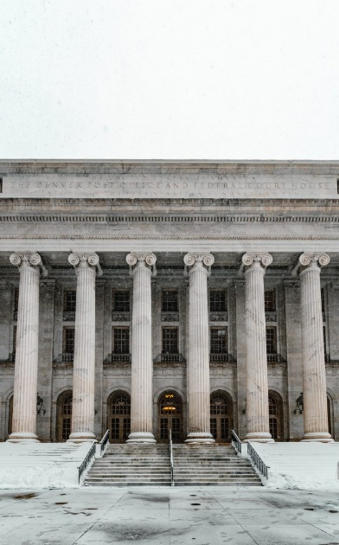  Figure 1 : Le palais de justice de Denver (USA), où le cadre juridique est différent, et qui fait aussi… bureau de poste.

II – Qu’est-ce que la propriété intellectuelle ?
La propriété intellectuelle, c’est une branche du droit, une branche du cadre juridique français.
Cette branche définit toutes les règles qui s’appliquent à la création intellectuelle ou immatérielle, et ces règles sont réunies dans un ouvrage appelé Code de la Propriété Intellectuelle (CPI). Ce CPI est accessible librement en ligne ici pour les citoyens.
On distingue deux types de propriétés intellectuelles en France, c’est-à-dire deux domaines dans lesquelles on peut être les propriétaires de choses crées par notre intellect (comme des œuvres, des dessins, des créations, etc.).
Ces deux domaines peuvent justement s’appliquer aux designers et aux personnes travaillant dans le domaine des arts appliqués.
On distingue ainsi :
- le domaine de la propriété artistique et littéraire, qui définit ce que les auteurs des œuvres ont le droit de faire ou non, et ce que c’est qu’une œuvre artistique ou littéraire, qui les créé, comment on les reconnaît, etc. ;
- le domaine de la propriété industrielle, qui définit ce que c’est qu’une marque, un brevet ou un dessin, et comment on les protège, etc.
Le Code de la Propriété Industrielle, qui regroupe les 2 types de propriétés intellectuelles ci-dessus et les décrit, est important car il explique qui (les designers, les artistes, les industriels, les écrivains, les musiciens, les élèves…) bénéficie des protections pensées par le droit, et qui n’en bénéficie pas, et sous quelles conditions.
Il regorge évidemment de nombreuses exceptions, mais nous allons survoler ses principes essentiels pour ce qui relève des arts appliqués, parce-que vous êtes concernés tous les jours par la création… donc par la propriété de vos propres œuvres !

C’est quoi, une « œuvre de l’esprit » ? Et c’est quoi, les « droits d’auteur » ?
Du point de vue du droit, il est important de savoir, quand vous créez quelque chose d’artistique, ce qui est « une œuvre » ou pas, notamment pour pouvoir diffuser, vendre ou protéger vos créations de manière générale.
Quand vous dessinez le portrait du chat ou que vous sculptez un totem pour le cours de PAV, est-ce que le droit reconnaît ces choses comme des œuvres dont vous seriez propriétaires ?
Si le portrait du chat plaît infiniment à votre voisine, pouvez-vous le lui vendre ?
Votre meilleur ami a-t-il le droit de prendre en photo votre travail en PAV et de le diffuser sur Internet ?
Pour répondre à ces questions, il faut déjà savoir ce que c’est qu’une œuvre, qu’en droit on appellera toujours une œuvre de l’esprit, ce qui veut tout simplement dire que c’est un humain doté d’un cerveau en état de marche qui a conçu ladite œuvre (et pas le chat de la voisine).  Ce que l’on considère comme une œuvre de l’esprit, c’est défini par un ensemble de textes réunis dans notre Code de la Propriété Intellectuelle.  C’est comme le règlement intérieur français de la création des œuvres (entre autres choses) si vous préférez. | 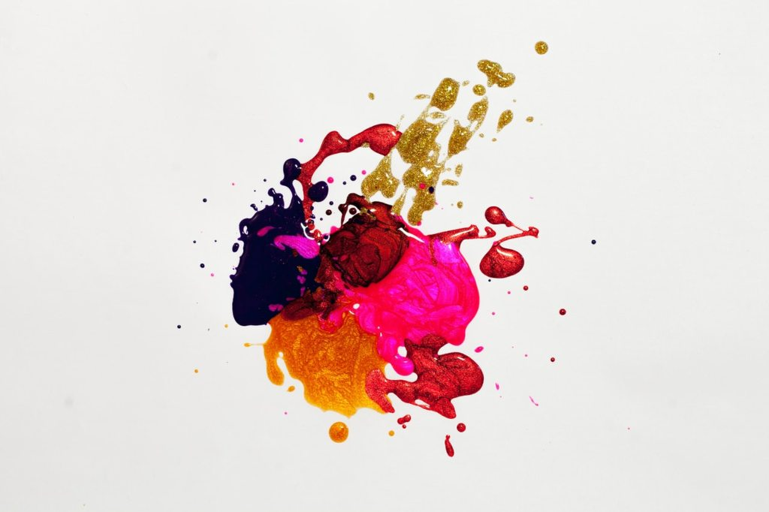  Figure 2 : La prochaine œuvre majeure du chat de la voisine : ce n’est pas une œuvre de l’esprit.
Les œuvres définies par ce code, ce sont :
- Les livres, brochures et autres écrits littéraires, artistiques et scientifiques ;
- Les conférences, allocutions, sermons, plaidoiries et autres œuvres de même nature ;
- Les œuvres dramatiques ou dramatico-musicales ;
- Les œuvres chorégraphiques, les numéros et tours de cirque, les pantomimes, dont la mise en œuvre est fixée par écrit ou autrement ;
- Les compositions musicales avec ou sans paroles ;
- Les œuvres cinématographiques et autres œuvres consistant dans des séquences animées d’images, sonorisées ou non, dénommées ensemble œuvres audiovisuelles ;
- Les œuvres de dessin, de peinture, d’architecture, de sculpture, de gravure, de lithographie ;
- Les œuvres graphiques et typographiques ;
- Les œuvres photographiques et celles réalisées à l’aide de techniques analogues à la photographie ;
- Les œuvres des arts appliqués ;
- Les illustrations, les cartes géographiques ;
- Les plans, croquis et ouvrages plastiques relatifs à la géographie, à la topographie, à l’architecture et aux sciences ;
- Les logiciels, y compris le matériel de conception préparatoire ;
- Les créations des industries saisonnières de l’habillement et de la parure.

Et L’article L. 111-1 du Code de la Propriété Intellectuelle explique que :
« L’auteur d’une œuvre de l’esprit jouit sur cette œuvre, du seul fait de sa création, d’un droit de propriété incorporelle exclusif et opposable à tous. »
Cela signifie qu’à partir du moment où vous dessinez, peignez, enregistrez un morceau de musique, sculptez quelque chose d’original… vous avez créé une œuvre de l’esprit.
Il n’y a pas besoin d’aller remplir un formulaire administratif ou de faire quelque démarche que ce soit pour que votre œuvre soit reconnue comme telle : c’est automatique.
Un portrait de la grand-mère du jardinier du voisin ou une planche illustrée à la gouache pour le cours de PAV sont donc automatiquement reconnues comme des œuvres de l’esprit dans le droit français. Mais cette œuvre, pour être reconnue, doit être :
- absolument originale,
- émanant de votre personnalité (ce n’est pas une copie),
- et vous avez fait un effort intellectuel pour la produire.
Cela signifie donc que si l’on vous demande en classe, à tous, de faire un exercice précis avec un résultat qui sera globalement attendu et plus ou moins le même quel que soit les élèves, vous n’aurez pas créé d’œuvre car il n’y aura pas d’originalité.
Si tout le monde créé une planche sur le même sujet avec des contraintes identiques imposées à tous, le critère d’originalité empêchera donc dans certains cas de reconnaître votre planche comme une œuvre.
Attention donc aux travaux scolaires qui, parfois seulement, sont considérés comme des œuvres.

Quels sont mes droits quand je crée un dessin, une peinture, un morceau de musique… ?
Grâce au CPI, si c’est bien une œuvre, elle est du même coup automatiquement protégée : on a notamment pas le droit d’exploiter votre œuvre sans votre accord, sauf cas particuliers, c’est vous seul qui en décidez !
Exploiter votre œuvre, cela signifie que :
- c’est vous seul qui décidez d’en tirer profit ou pas en la montrant (expos payantes, séance de théâtre, projections au cinéma, mais aussi diffusion sur Internet…) ;
- c’est vous seul qui décidez qui peut la reproduire et comment (impression, photographie de votre œuvre, enregistrement en la filmant…)
- c’est vous seul qui décidez si quelqu’un à qui vous avez vendu votre œuvre peut l’adapter (au cinéma, en BD…) et comment.
Et cela vaut même pour des extraits !
Reproduire un visuel d’une planche de BD ou un passage d’un morceau de musique, ou encore les pieds d’un personnage sur un tableau est interdit.
Sauf pour ce qui concerne les citations littéraires courtes qui sont autorisées, la reproduction des œuvres dans des cas précis de parodie et de caricature, ou dans le cadre de l’exception pédagogique qui permet à vos enseignants de vous montrer des œuvres sans demander les droits à chaque auteur/artiste concerné !
Pour décider à qui vous cédez vos droits ou non, on rédige des contrats, que l’on appelle des contrats de droit d’auteur.
Dans ce contrat, l’auteur (ou ses ayant-droits s’il est mort par exemple) indique qui il laisse tirer profit, reproduire ou adapter son œuvre contre une rémunération, pour combien de temps et sous quelles conditions.
Ce contrat est ensuite signé par les deux parties.
Mais dans le cas où un auteur/designer/artiste souhaiterait diffuser, donner, faire reproduire son travail gratuitement, il faut qu’il le précise.
Puisque par défaut, dès la création de l’œuvre, comme on l’a vu juste au dessus, son œuvre est automatiquement protégée et cela interdit toute copie, diffusion, reproduction, et adaptation.

Les licences Creative Commons : pratiques pour diffuser gratuitement des œuvres !
Une association à but non lucratif basée aux USA a décidé en 2001 de proposer une solution légale qui permette aux auteurs d’oeuvres du monde entier de définir les droits d’utilisation de leurs œuvres, notamment quand on souhaite les partager sans les vendre (sur Internet, sur un DVD…), en faciliter la réutilisation, ou encore permettre de les reproduire librement et gratuitement (imprimer le dessin de quelqu’un pour le mettre chez soi par exemple).
Cette association s’appelle Creative Commons, et est aujourd’hui reconnue à l’international. Elle est dirigée par des experts juridiques en droit d’auteur.
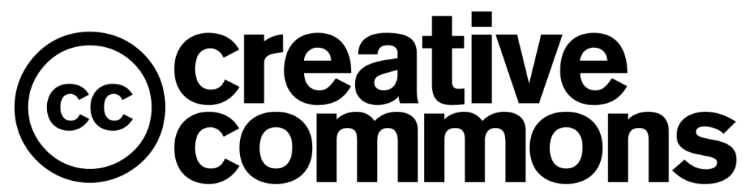
Figure 3 : Le logo de l’association Creative Commons, abrégé en « CC » – Cette image est dans le domaine public
Ces solutions sont surtout pratiques pour les œuvres partagées sur Internet : Instagram, Snapchat, Facebook, le site du lycée, votre blog personnel, Youtube…
Il faut donc, pour utiliser ces solutions, que l’on soit un créateur (ou auteur) et que l’on ait créé des œuvres.
Ces solutions ne font que compléter le droit d’auteur de chaque pays, et en France on a vu qu’il s’applique donc par défaut dès que quelqu’un créé une œuvre de l’esprit.
Mais comme le droit protège par défaut, il faut bien préciser si l’on veut donner accès gratuitement à nos œuvres et limiter cette protection.
L’association propose 6 solutions pour protéger nos œuvres et indiquer comment les utiliser si on les met librement à la disposition d’autrui, notamment sur Internet : ces solutions, ce sont des contrats, que l’on appelle des licences CC, pour « licences Creative Commons ».
Pour les utiliser, il suffit de les mentionner en légende de notre œuvre lorsqu’on la poste sur Internet, et d’insérer le lien (l’URL) vers la licence choisie sur le site de Creative Commons.
Ces licences obligent systématiquement à créditer (= mentionner) l’auteur de l’œuvre, et indiquent si on peut les employer à usage commercial ou non, ce que l’on peut faire ou non, et si l’on doit remettre sous licence d’éventuelles deuxièmes œuvres créées à partir de la première (ex: je modifie moi-même une photo de quelqu’un d’autre pour en retoucher la couleur, j’ai donc créé une deuxième œuvre) pour encourager leur partage.
Elles sont au nombre de 6, selon vos besoins :
- La licence CC – BY signifie qu’on doit créditer (= mentionner) le nom de l’auteur, et dire si on a modifié l’œuvre. Mais on peut en faire ce que l’on veut : la diffuser y compris à usage commercial, la modifier, la partager, et créer des œuvres dérivées.
- la licence CC – BY ND signifie que l’on doit créditer l’auteur et peut faire exactement la même chose que pour la CC – BY, mais les œuvres dérivées sont interdites.
- la licence CC – BY NC signifie que l’on doit créditer l’auteur et peut faire ce que l’on veut (diffuser, modifier, partager, créer des œuvres dérivées), sauf pour un usage commercial.
- la licence CC – BY NC ND signifie que l’on doit créditer l’auteur et peut faire ce que l’on veut (diffuser, modifier, partager) sauf des œuvres dérivées, et sauf à usage commercial.
- la licence BY SA signifie que l’on doit créditer l’auteur et peut faire ce que l’on veut (diffuser, modifier, partager, créer des œuvres dérivées) mais on doit aussi redistribuer les deuxièmes œuvres créées exactement sous la même licence que l’originale.
- la licence BY NC SA signifie que l’on doit créditer l’auteur et peut faire ce que l’on veut (diffuser, modifier, partager, créer des œuvres dérivées), sauf pour un usage commercial mais on doit aussi redistribuer les deuxièmes œuvres créées exactement sous la même licence que l’originale.
Voici des exemples d’images légendées différemment respectant les règles de Creative Commons, avec la licence choisie par leur auteur linkée, que je reposte ici en exemple pour vous montrer comment légender quand on utilise une licence CC :
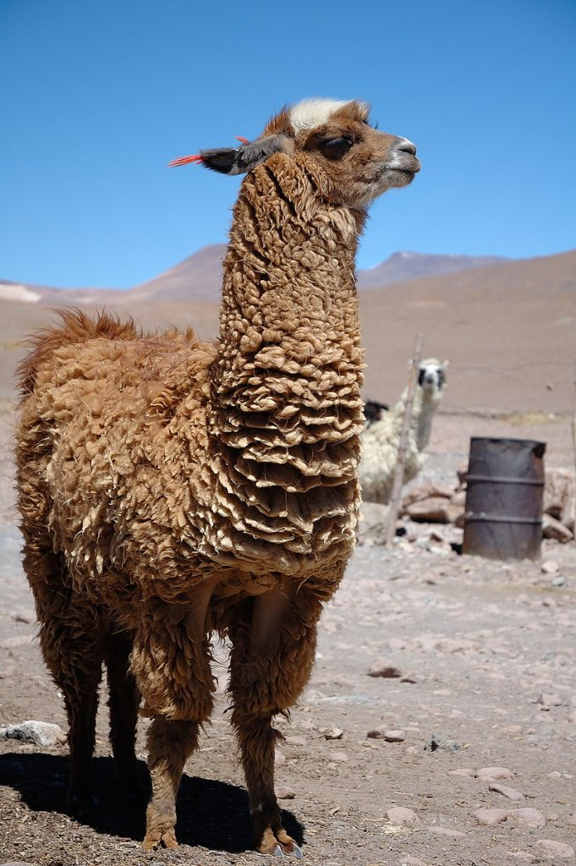  Figure 4 : Photographie : Lama de Bolivie, par Christophe Meneboeuf – Licence : CC BY-SA 3.0 | 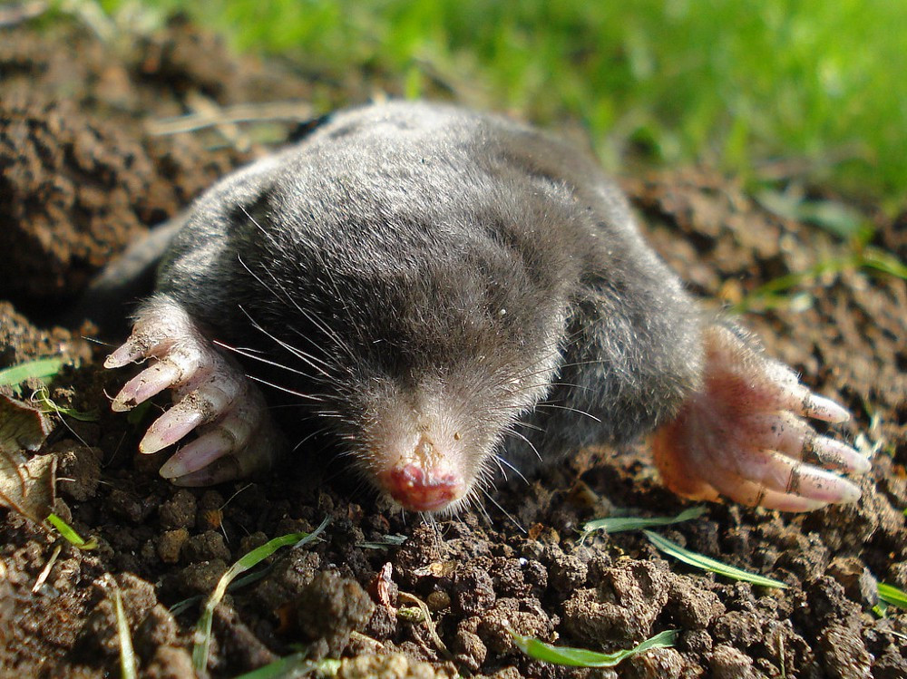  Figure 5 : Taupe, par Mick E. Talbot, sous licence CC BY-NC-SA 2.0

Et le domaine public ?
Les oeuvres sont protégées en France pour une durée limitée : pendant 70 ans après la mort de leur auteur.
Si je meurs en 2100 par exemple, mes œuvres postées sur Internet seront automatiquement protégées jusqu’en 2170, et mes ayants-droits (mes enfants par exemple) pourront attaquer toute personne qui enfreindra cette protection.
Mais une fois ce délai dépassé, les œuvres (sauf exceptions) tombent automatiquement dans le domaine public.
Le domaine public désigne les œuvres (écrits, dessins, estampes, films, gravures, photos…) qui sont désormais libres d’utilisation et libres de plusieurs contraintes qui pouvaient être données par leur auteur, comme le droit de reproduction ou d’exploitation par exemple.
C’est pour cela que vous pouvez visionner gratuitement des vieux films en noir et blanc sur Youtube dont l’auteur est mort depuis plus de 70 ans, ou bien fabriquer des livres en reproduisant des textes d’auteurs décédés, ou télécharger de la musique ancienne gratuitement !
Chaque année, on compte ainsi les nouvelles œuvres qui tombent dans le domaine public dans chaque pays, sur des sites spécialisés comme ceux-ci, où vous trouverez du contenu libre de droits réutilisable gratuitement.
Mais attention, selon les pays, la durée avant de tomber dans le domaine public est souvent différente : Saint-Exupéry (écrivain français auteur du Petit Prince) est par exemple tombé dans le domaine public quasiment dans tous les pays du monde, sauf en France !
En musique : FIP Radio fait une sélection chaque année par exemple.
En cinéma : il existe là de nombreux sites !
En littérature et arts graphiques : le site de la Bibliothèque nationale de France (BnF) fait aussi son décompte annuel.
Puis-je placer une œuvre personnelle dans le domaine public si j’en ai envie ?
Non, en France, c’est impossible, on utilisera plutôt une licence CC – BY si l’on veut encourager l’usage de son œuvre gratuitement : c’est la licence la moins restrictive, car on ne peut pas se défaire de ses droits avant 70 ans après sa propre mort.

Le Copyright (©), c’est quoi ?
On voit souvent des personnes poster leurs photos, leurs dessins, leurs peintures, etc. sur internet et ajouter un logo Copyright, ou une mention « Ce dessin est sous copyright, merci de ne pas l’utiliser sans mon accord, etc. ».
Le copyright est une mention du droit américain et des pays du Commonwealth, qui n’a strictement aucune valeur juridique en France.
Un créateur français ne peut donc pas l’utiliser, ou s’il le fait, cela ne sert à rien du tout pour protéger son travail !
Puisque vos œuvres sont protégées par défaut dans le droit français, il est en théorie parfaitement inutile de les légender, sauf si vous voulez indiquer leur gratuité d’utilisation et les conditions associées avec une licence CC, que là vous indiquerez bien !
Mais si cela vous rassure, vous pouvez toujours citer le Code de la Propriété Intellectuelle qui interdit d’utiliser un contenu posté sur Internet sans autorisation de son auteur, comme le font de nombreux artistes en légende de leur travail.

